**Часть 1**

Развитие мелкой моторики детей в возрасте 2-3 года имеет важное значение для общего развития ребенка.

1. **Катание шариков.**

*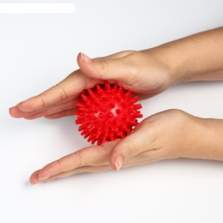Вам понадобится: маленькие шарики, теннисные или мячики-ежики*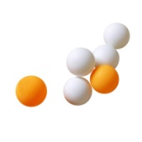 Предложите ребенку покатать мячик ладошкой по столу, по полу, по стене или другим поверхностям.

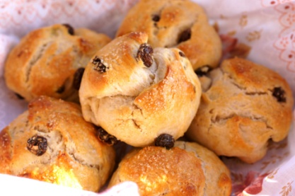Когда мячик перестанет убегать из-под ладошки, можно усложнить задание и нарисовать на листке различные линии –дорожки (прямые, изогнутые, по спирали). Когда и этот уровень будет пройден, предложите малышу управлять мячиком (катать) одним пальчиком.   
  
**2. Булочки с изюмом.**  
*Вам понадобится: тесто, изюм*.   
Для ребенка очень важно проводить время с мамой, а если в результате еще получится вкусный пирог или булочки, которыми можно угоститься самим и членов семьи, то это время бесценно.

Раскатайте тесто и предложите малышу украсить тесто изюмом. Покажите, как правильно брать изюминку. «Пинцетный захват» двумя пальчиками – большим и указательным. Изюминки нужно класть на расстоянии друг от друга. Скатать булочки и запечь.

И не переживайте, если малыш испачкается муке или неровно выложит изюм. Главное, получить удовольствие от процесса. Приятного аппетита!

**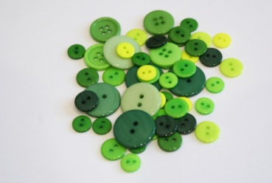  
3. Сортировка мелких предметов.**  
 *Вам понадобится: мелкие предметы- это могут быть игрушки из киндер-сюрприза, пуговицы, фасоль, горох, камушки, бусины. Коробки или банки для перекладывания предметов.*

В этой игре множество вариантов использования предметов, но самое главное, чтобы ребенок либо щепотью (тремя пальчиками), либо способом «пинцетного захвата» (захватывал двумя пальчиками – большим и указательным). При этом остальные пальчики должны быть 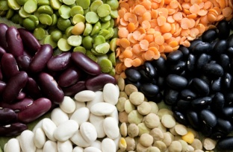подогнуты и не мешать. Покажите малышу правильный способ выполнения этого упражнения.  
 - перемешайте горох и фасоль. Предложите ребенку рассортировать их по своим баночкам;

- насыпьте в коробку горох и «спрячьте», «заройте» в них игрушки из киндеров. Предложите ребенку найти клад.

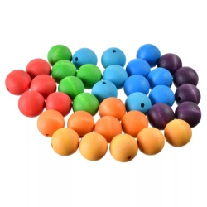- перемешать камушки и пуговицы, предложите ребенку рассортировать по коробочкам.

- насыпьте в коробку пуговицы или бусины разных размеров и цветов. Можно сортировать пуговки по размеру (большие и маленькие), либо по цвету ( красные и зеленые).

- также по цвету и размеру можно сортировать камушки. Камушки можно заранее вместе с ребенком раскрасить в нужные цвета.

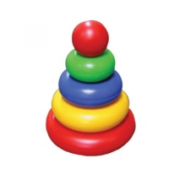- задание можно усложнить, если в одной коробке смешать несколько групп предметов- фасоль, бусины, пуговицы и горох. Задача каждый предмет положить в свою баночку.   
Сортировка происходит всегда в игре. Например, наша курочка любит горох, а петушок — фасоль. Надо им в мисочки разделить еду.  
Или одна кукла хочет надеть бусы из бусинок красного цвета, а другая зеленого.   
  
**5. Нанизывание колец на стержень пирамидки.**

*Вам понадобится: пирамидка с разноцветными кольцами, пирамидка с кольцами одного цвета.*   
Сначала научите ребенка разбирать пирамидку (это легче), затем начинайте ее собирать. Обратите внимание – даже 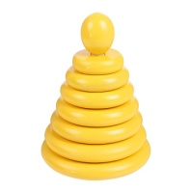самые маленькие дети легко запоминают последовательность цвета в пирамидке и собирают ее просто по памяти, а не по сопоставлению величин. Поэтому если Вы хотите научить их сравнивать величину колец и располагать их от самого большого к самому маленькому последовательно, то Вам нужна пирамидка с кольцами одного цвета!

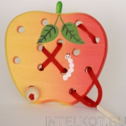**6. Игры – шнуровки (пришнуровать яблоко к спине ежика, детали одежды и другие сюжетные шнуровки).**

*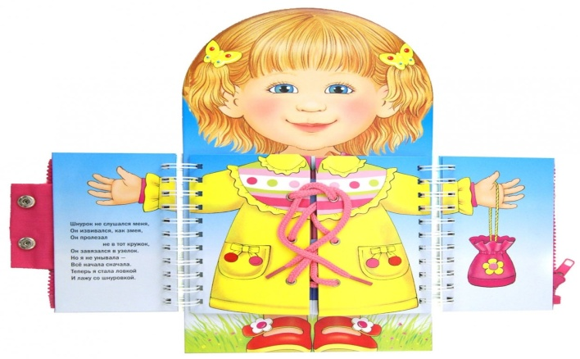Вам понадобится:игры- шнуровки*  
Эти игры быстро надоедают малышу. Поэтому лучше, если у 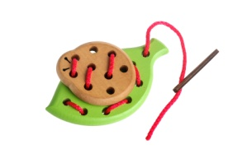Вас будет кукла, у которой ботиночки или одежда завязываются с помощью шнурка. Одевая эту куклу в игре и раздевая ее, ребенок будет легко и с удовольствием тренироваться шнуровать.

**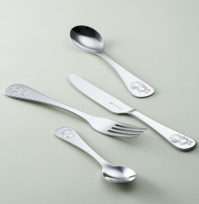  
7. Использование столовых приборов – ложки, вилки.**   
*Вам понадобится: ложка, вилка, кружка.*  
Умение самостоятельно есть ложкой, вилкой, пить из чашки – это тоже очень важная составляющая развития малыша и развития мелкой моторики.